
2022年 4月5日
株式会社ホビージャパン
ホビージャパンMOOK
キャラクター・プラモデル・アーカイブVol.001
2022年4月5日(火)発売
株式会社ホビージャパン（本社：東京都渋谷区、代表取締役社長：松下大介）は、80年代ロボットアニメの模型を特集したムック「キャラクター・プラモデル・アーカイブVol.001」を2022年4月5日(火)より全国書店で発売いたします。

80年代ロボットアニメ・プラモデルの歴史を追っていく！

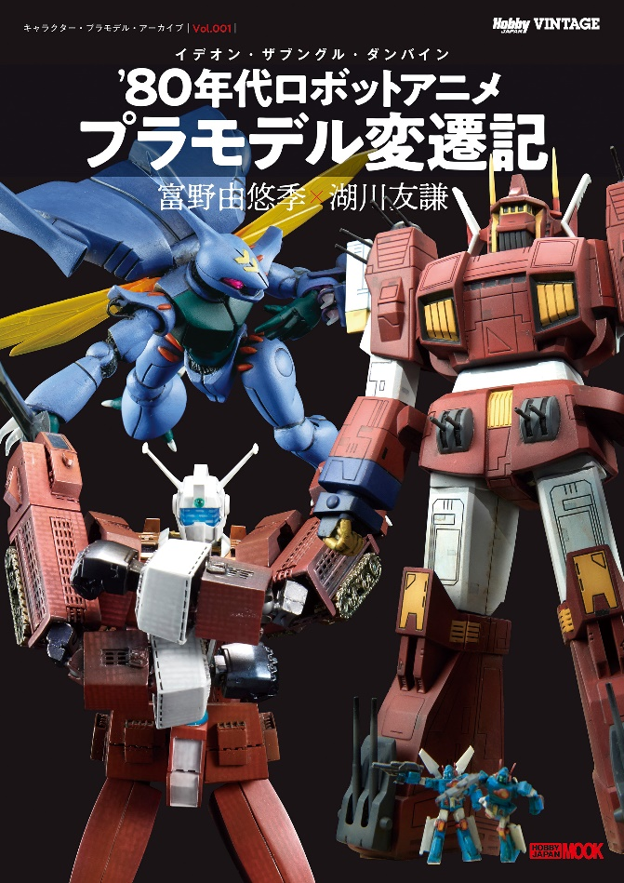
キャラクタープラモデルに焦点を当てた模型ムック「キャラクター・プラモデル・アーカイブVol.001」が4月5日(火)に発売！ 第1弾の特集では「イデオン・ザブングル・ダンバイン ～富野由悠季＋湖川友謙 80年代ロボットアニメ・プラモデル変遷記～」をお届けいたします。
ホビージャパンヴィンテージで特集された「伝説巨神イデオン」「聖戦士ダンバイン」の内容を一冊にまとめ、さらに監督・富野由悠季、キャラクターデザイン・湖川友謙氏コンビの「戦闘メカ ザブングル」を新規収録！
プラモデルのレビュー、インタビュー記事などにより、作品企画からどのようなデザインが望まれ、そのデザインがいかにしてプラモデル製品に落とし込まれているかを多角的に検証します。
【掲載インタビュー】
・富野由悠季 ・樋口雄一 ・湖川友謙 ・出渕裕
・村松正敏 ・宮武一貴 ・青島文化教材社

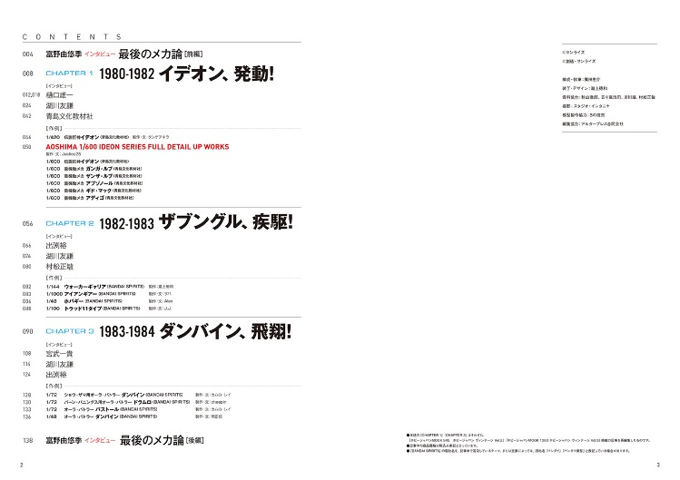
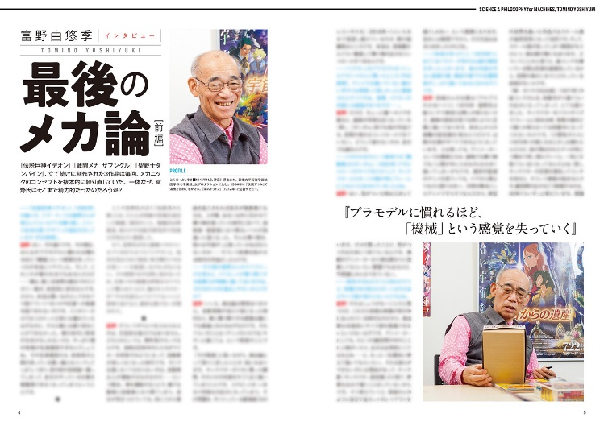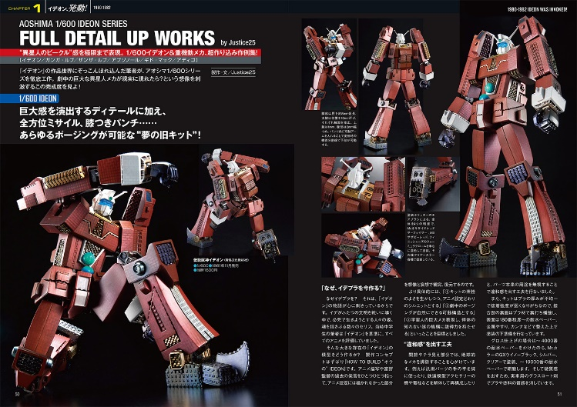
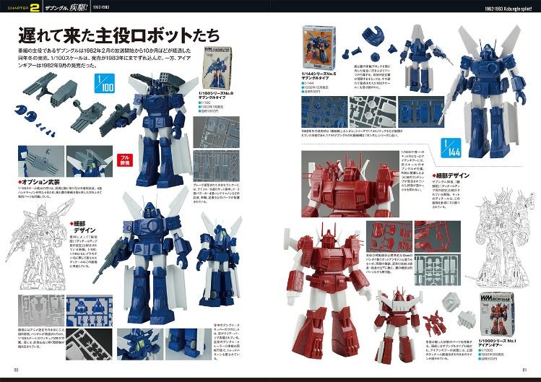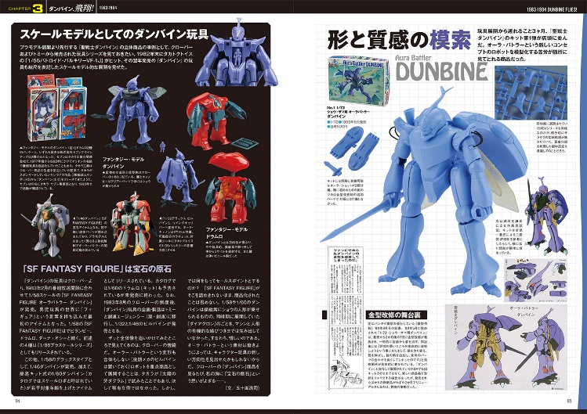

【商品情報】
キャラクター・プラモデル・アーカイブVol.001
●発売日：2022年4月5日(火)発売
●定価：2,970円（本体2,700円＋税10%）
●雑誌コード: 68157-35
●ISBNコード：978-4-7986-2665-9
●JANコード：9784798626659
●判型：A4判 平綴じ
●発売元：ホビージャパン

【権利表記】
©サンライズ
©創通・サンライズ

【プレスリリースに関するお問い合わせは下記まで】
株式会社ホビージャパン 広報宣伝課 並木・有賀・岡本
〒151-0053 東京都渋谷区代々木 2-15-8 E-mail：pr@hobbyjapan.co.jp
TEL：03-5304-9115 URL：http://hobbyjapan.co.jp/

